Міністерство освіти і науки України
Національний університет «Львівська політехніка»
Кафедра систем штучного інтелекту

Звіт

Звіт
про виконання лабораторних та практичних робіт блоку № 4
На тему: «Двовимірні Масиви. Вказівники та Посилання. Динамічні масиви. робота з масивами та aлгоритми обробки.»
з дисципліни: «Основи програмування»
до:
Лабораторної Роботи №4
Лабораторної Роботи №5
Алготестер Лабораторної Роботи №2
Алготестер Лабораторної Роботи №3
Практичних Робіт до блоку №4

Виконав:
Студент групи ШІ-14
Мішин Іван Русланович

Тема роботи:
Двовимірні Масиви. Вказівники та Посилання. Динамічні масиви. робота з масивами та aлгоритми обробки.
Мета роботи:
Вивчити класи пам'яті в C++, засвоїти синтаксис і механізми роботи з вказівниками, посиланнями, статичними та динамічними (одновимірними й двовимірними) масивами, а також набути практичні навички управління динамічною пам'яттю та реалізації алгоритмів обробки масивів.
Теоритичні відомості:
- Теоретичні відомості з переліком важливих тем:
- Тема №1: Класи пам'яті у C++ (статична, динамічна, стек, виділення та вивільнення)
- Тема №2: Вступ до масивів, вказівників та посилань
- Тема №3: Арифметика вказівників та їх взаємодія з посиланнями
- Тема №4: Двовимірні масиви
- Тема №5: Динамічні масиви та управління пам'яттю (new, delete)
- Тема №6: Алгоритми обробки та інтеграція масивів у функції

- Індивідуальний план опрацювання теорії:
- Тема №1: Класи пам'яті у C++
- Джерела інформації:
- Розгортка епіка 4
- aCode динамічне виділення пам’яті
- Що опрацьовано:
- Поняття стеку та купи (heap), статична й динамічна пам’ять. Принципи виділення та вивільнення пам’яті, час життя та область видимості змінних.
- Статус: Ознайомлений
- Початок опрацювання теми: 19.10.26
- Завершення опрацювання теми: 26.10.26
- Тема №2: Вступ до масивів, вказівників та посилань
- Джерела інформації:
- Розгортка епіка 4
- aCode Вказівники і масиви
- Що опрацьовано:
- Відмінності між статичними та динамічними масивами. Принцип роботи вказівників (адресація, розіменування), концепція посилань та їх фундаментальні відмінності від вказівників.
- Статус: Ознайомлений
- Початок опрацювання теми: 19.10.26
- Завершення опрацювання теми: 26.10.26
- Тема №3: Арифметика вказівників та їх взаємодія з посиланнями
- Джерела інформації:
- Розгортка епіка 4
- aCode вказівники
- Що опрацьовано:
- Доступ до елементів масиву через вказівники, інкремент/декремент вказівників, передача вказівників та посилань у функції (за значенням, за адресою, за посиланням), використання вказівників для побудови складних структур даних. Статус: Ознайомлений
- Початок опрацювання теми: 19.10.26
- Завершення опрацювання теми: 26.10.26
- Тема №4: Двовимірні масиви
- Джерела інформації:
- Розгортка епіка 4
- aCode Двовимірні масиви
- Що опрацьовано:
- Оголошення та ініціалізація двовимірних масивів, обхід матриць за допомогою вкладених циклів, передача двовимірних масивів у функції та їх застосування для розв'язання прикладних задач.
- Статус: Ознайомлений
- Початок опрацювання теми: 19.10.26
- Завершення опрацювання теми: 26.10.26
- Тема №5: Динамічні масиви та управління пам'яттю (new, delete)
- Джерела інформації:
- Розгортка епіка 4
- aCode динамічне виділення пам’яті
- Що опрацьовано:
- Оператори new та delete / delete[], створення та ручне управління динамічними одно- й двовимірними масивами, зміна розмірності в процесі виконання, запобігання витокам пам'яті (memory leaks).
- Статус: Ознайомлений
- Початок опрацювання теми: 19.10.26
- Завершення опрацювання теми: 26.10.26
- Тема №6: Алгоритми обробки та інтеграція масивів у функції
- Джерела інформації:
- Розгортка епіка 4
- aCode Сортування масивів методом вибору
- Що опрацьовано:
- Алгоритми лінійного й бінарного пошуку, сортування масивів, поєднання циклів та умовних операторів для складного аналізу даних, інтеграція масивів у функціональну структуру програми.
- Статус: Ознайомлений
- Початок опрацювання теми: 19.10.26
- Завершення опрацювання теми: 26.10.26
Виконання роботи:
1. Опрацювання завдання та вимог до програм та середовища:
Завдання №1 Theory Education Activities. Requirements management (understand tasks)
- Опрацювати теорію з класів пам'яті (статична, динамічна, стек), вказівників та посилань, арифметики вказівників, статичних і динамічних одновимірних та двовимірних масивів, операторів new і delete, а також алгоритмів обробки масивів і способів їх передачі у функції. Ознайомитись з вимогами до виконання роботи.
Завдання №2 Requirements management (understand tasks) and design activities (draw flow diagram and estimate tasks)
- Ознайомитись з усіма вимогами та планом практичної і лабораторних робіт. Записати завдання в Trello. Створити блок-схеми (flowchart) для лабораторних та практичних завдань, оцінити час виконання.
Завдання №3 Lab# programming: Lab 4
- Варіант завдання: 9
- Деталі завдання:
1) Сформувати одновимірний масив цілих чисел, використовуючи генераторвипадкових чисел.
2) Роздрукувати отриманий масив.
3) Знищити перший елемент із заданим значенням.
4) Зсунути масив циклічно на К елементів вправо.
5) Роздрукувати отриманий масив.
- Вимоги: При виконанні роботи використовуються статичні масиви.
Завдання №4 Lab# programming: Lab 5
- Варіант завдання: 9
- Деталі завдання: Написати функцію для обчислення суми елементів квадратної матриці, які розташовані нижче головної діагоналі. З її допомогою знайти максимальне значення такої суми в n матрицях.
- Вимоги: Використовуючи функції, розв’язати зазначене у варіанті завдання. Масив повинен передаватися у функцію як параметр.
Завдання №5 Lab# programming: Algotester Lab 2
- Варіант завдання: 3
- Деталі завдання:
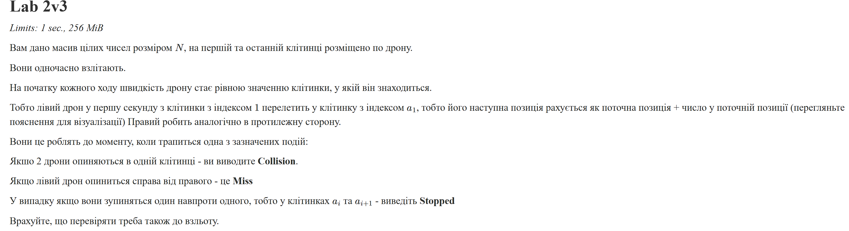
Рис 1.Умова до Lav 2v3
- Важливі деталі: Гарантується, що дрони не можуть вилетіти за межі [1,𝑁] (тобто не існує масиву, в якому дрони вилітають за межі до того, як станеться одна з 3х вищезазначених ситуацій) та їх швидкість завжди більша за нуль.
Завдання №6 Lab# programming: Algotester Lab 3
- Варіант завдання: 1
- Деталі завдання:
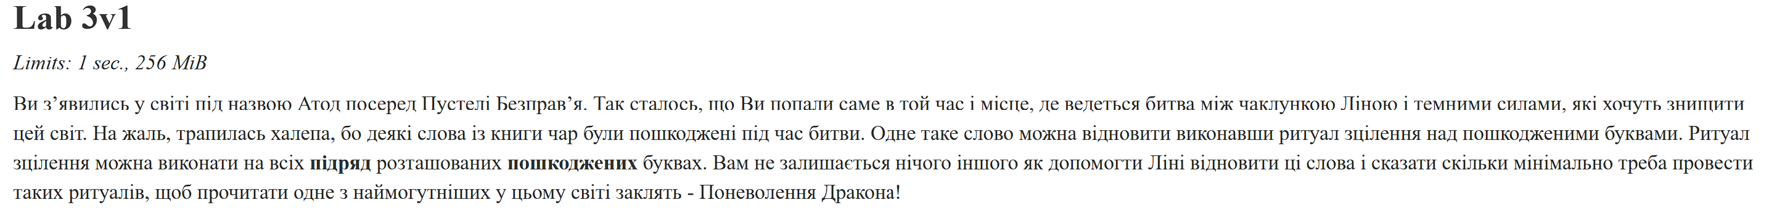
Рис 1.Умова до Lav 3v1
- Важливі деталі: Скористайтесь getline щоб зчитати весь рядок

Завдання №7 Practice# programming: Class Practice Task
- Деталі завдання: програма “Редактор монохромного зображення”.Зображення задається прямокутною таблицею чисел від 0 до 9, де 0 це чорний піксель, а 9 найсвітліший. Програма показує таку таблицю як малюнок із символів і дозволяє застосовувати до неї перетворення.
- Вимоги: Розміри зображення заздалегідь невідомі: їх задає користувач під час роботи. Тому памʼять під зображення виділяється динамічно, а після повороту на девʼяносто градусів висота і ширина міняються місцями, і масив доводиться виділяти заново.
Завдання №8 Practice# programming: Self Practice Task 1
- Деталі завдання: 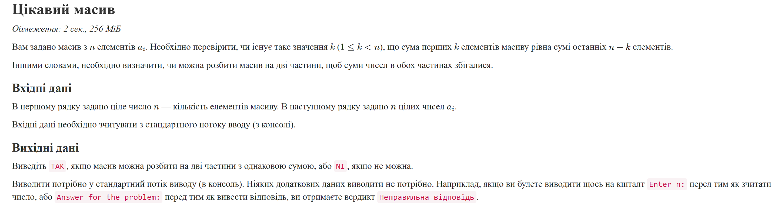
Рис 2. Умова до завдання Цікавий масив
- Важливі деталі: використати динамічний масив
Завдання №9 Practice# programming: Self Practice Task 2
- Деталі завдання: 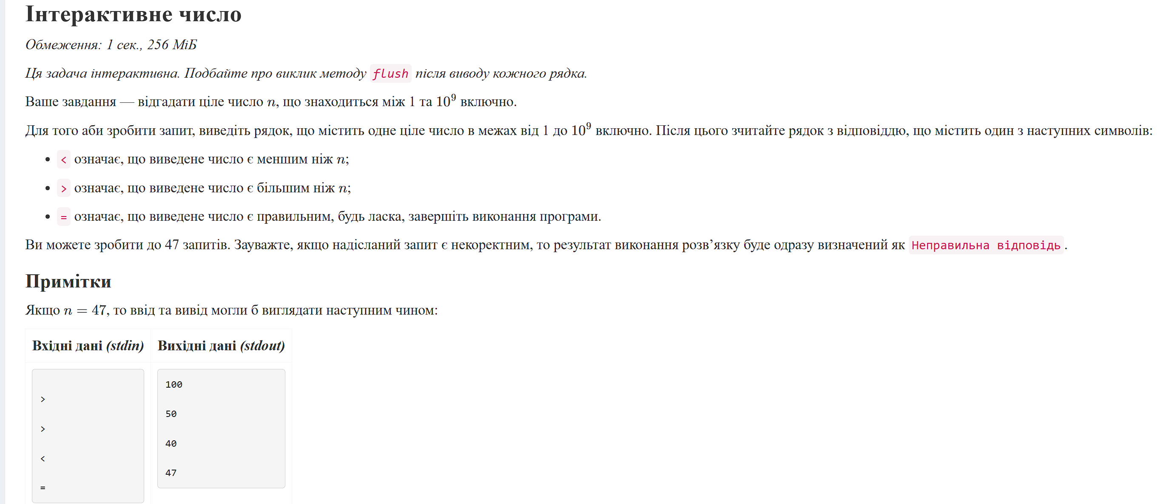
Рис 3. Умова до завдання Інтерактивне число
- Важливі деталі: використати алгоритм бінарного пошуку
2. Дизайн та планована оцінка часу виконання завдань:
Програма №1 Lab 4
- Планований час на реалізацію: 30 хв
Програма №2 Lab 5
- Планований час на реалізацію: 45 хв
Програма №3 Algotester Lab 2
- Плановий час на реалізацію: 20 хв

Програма №4 Algotester Lab 3
- Плановий час на реалізацію: 30 хв
Програма №5 Algotester Lab 3
- Блок схема:
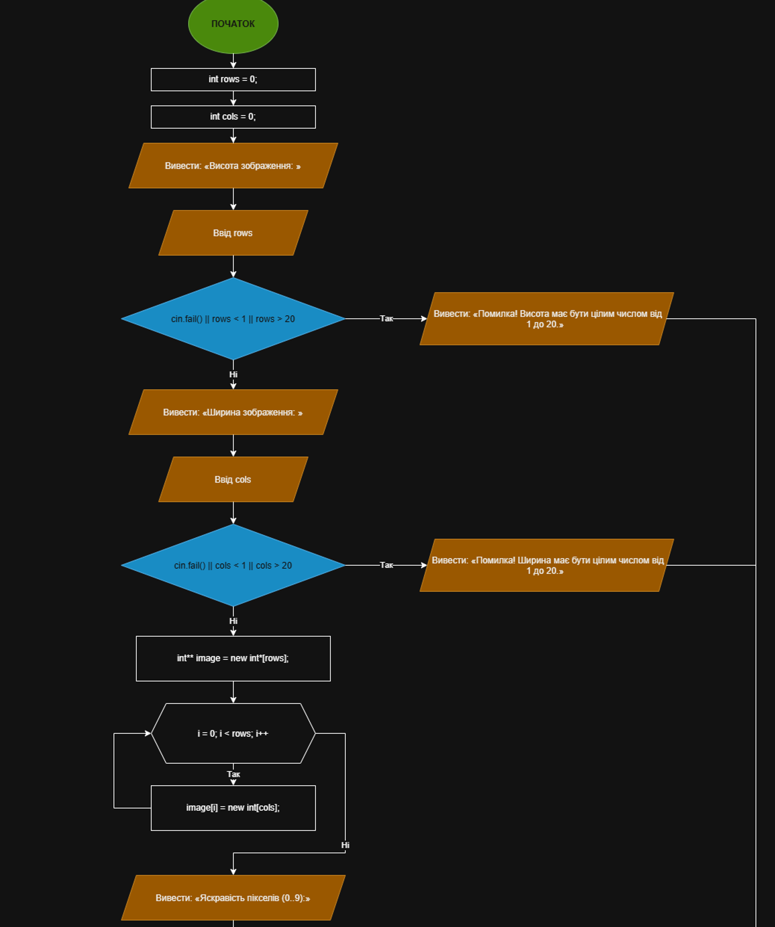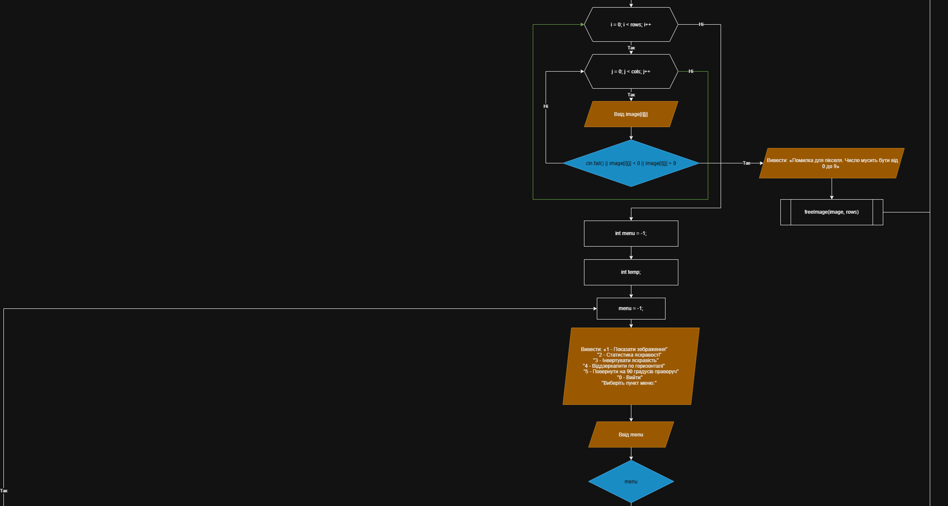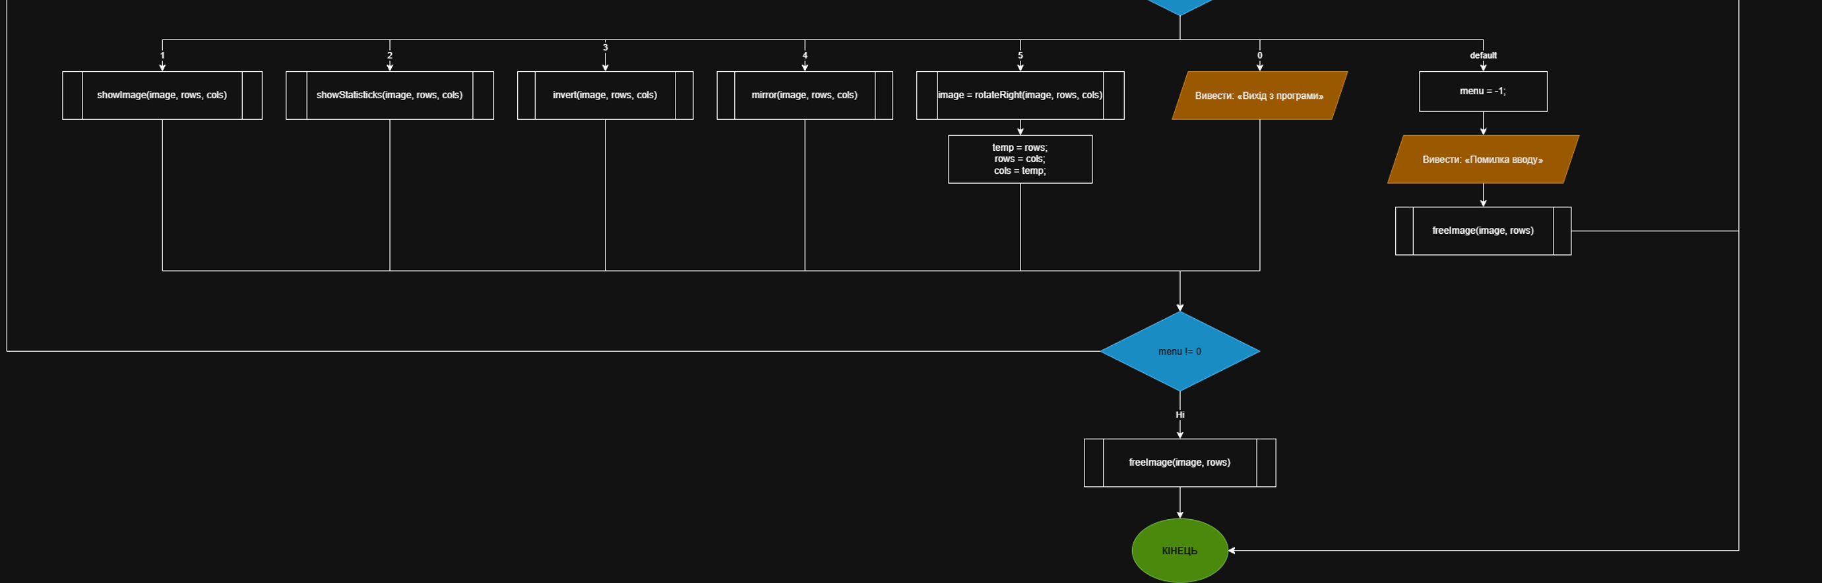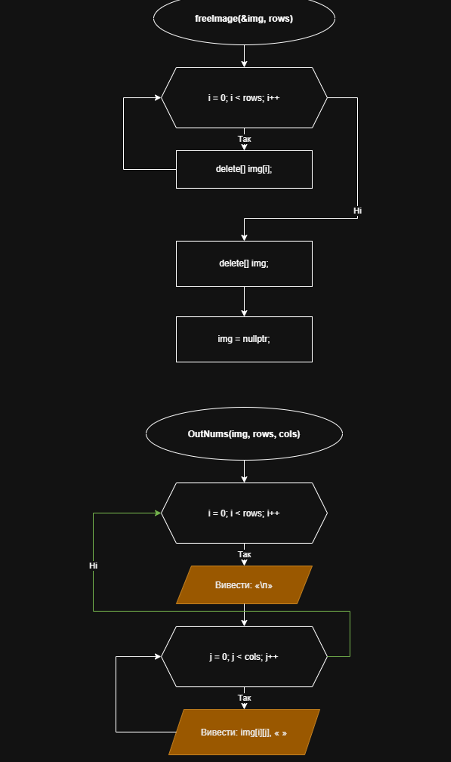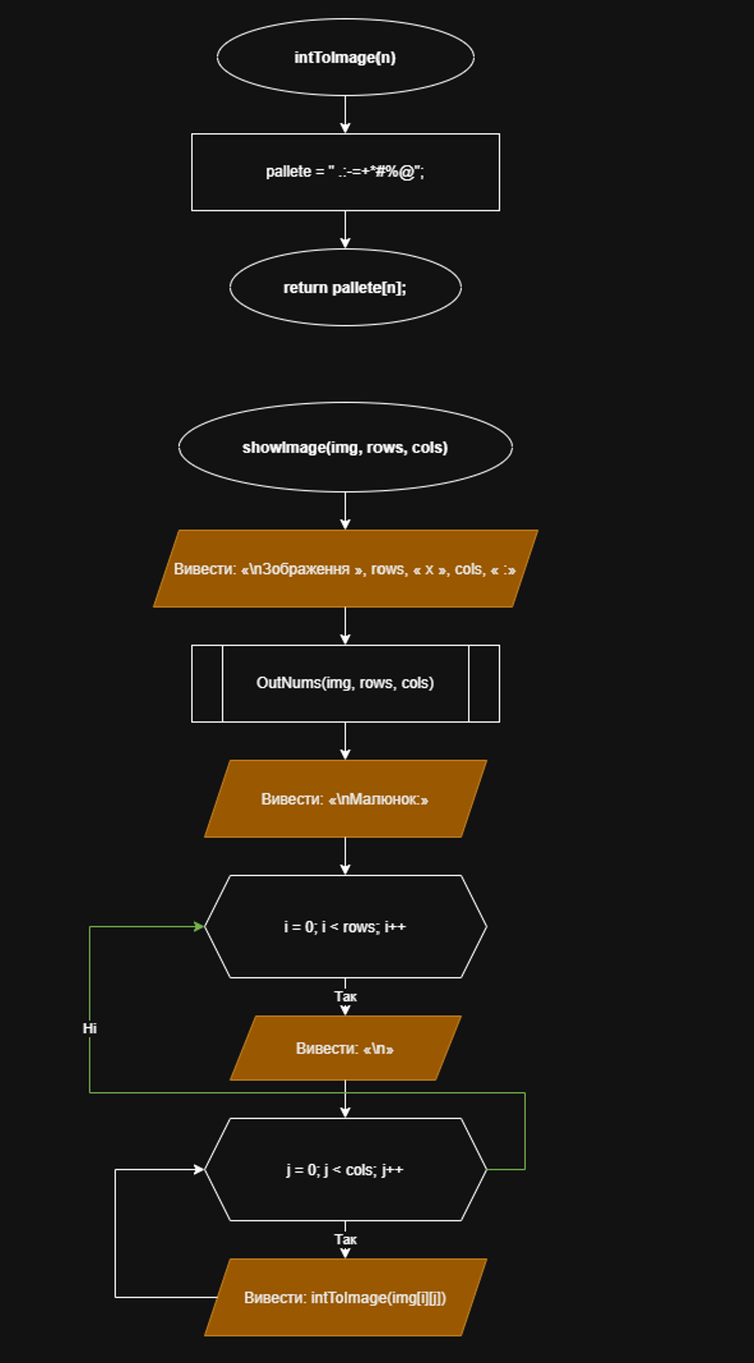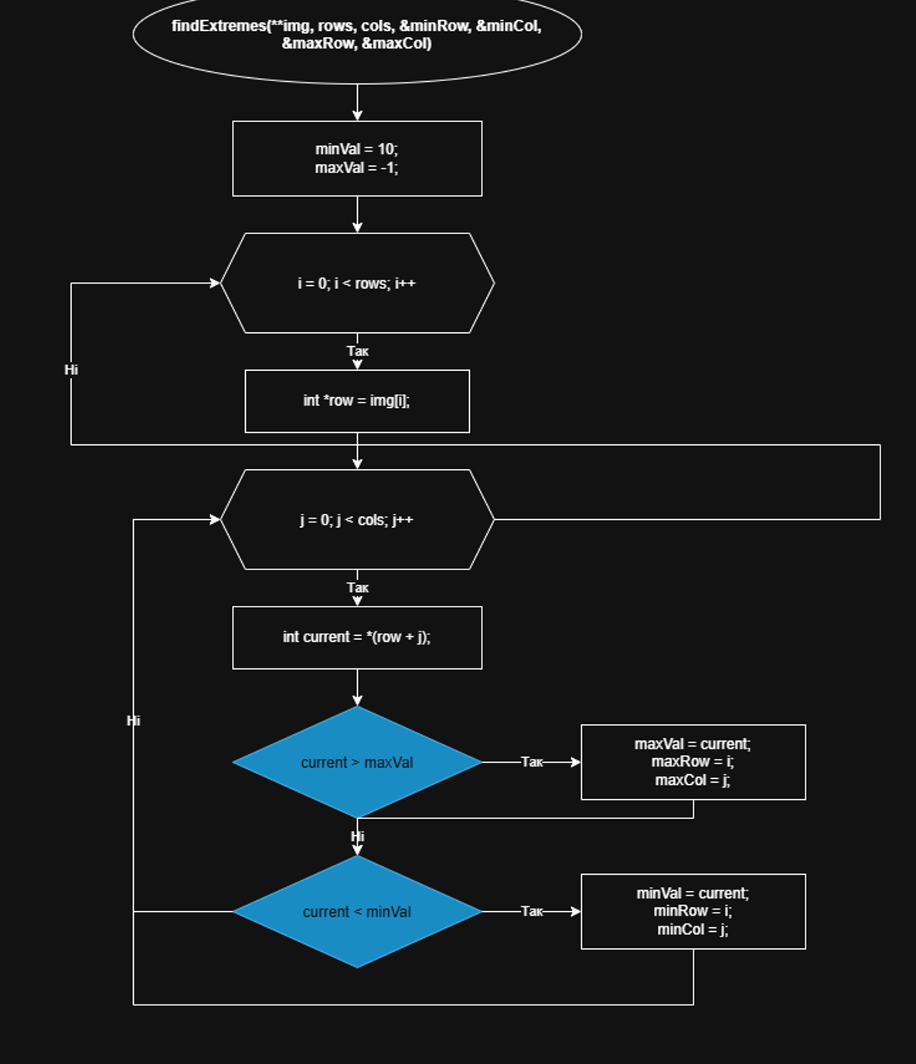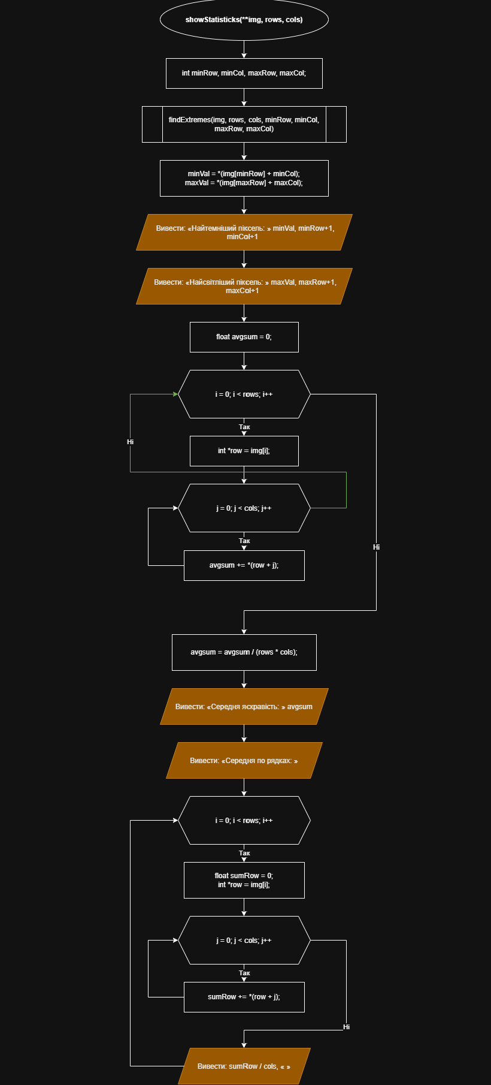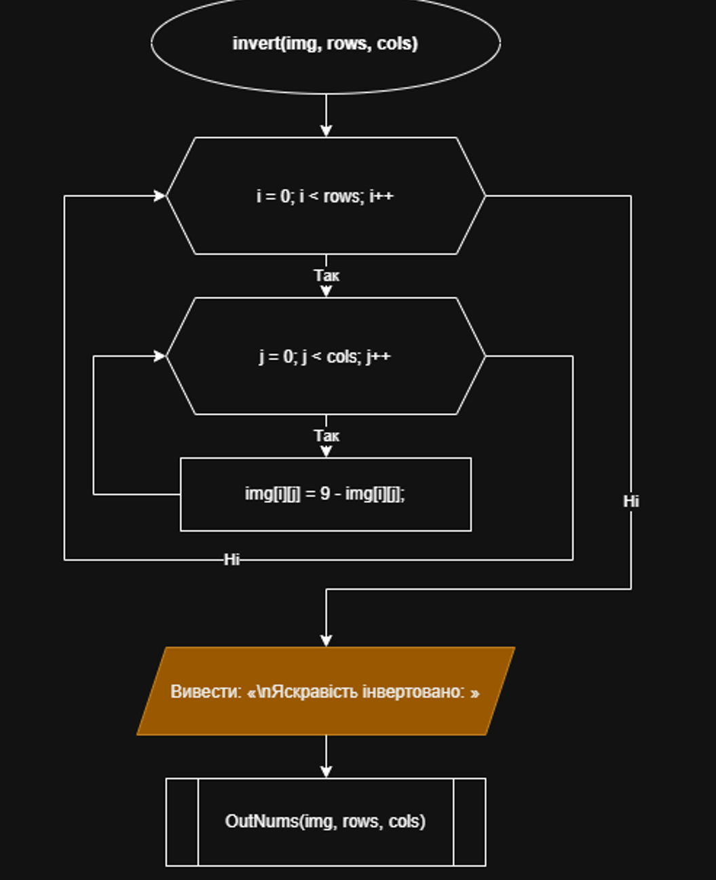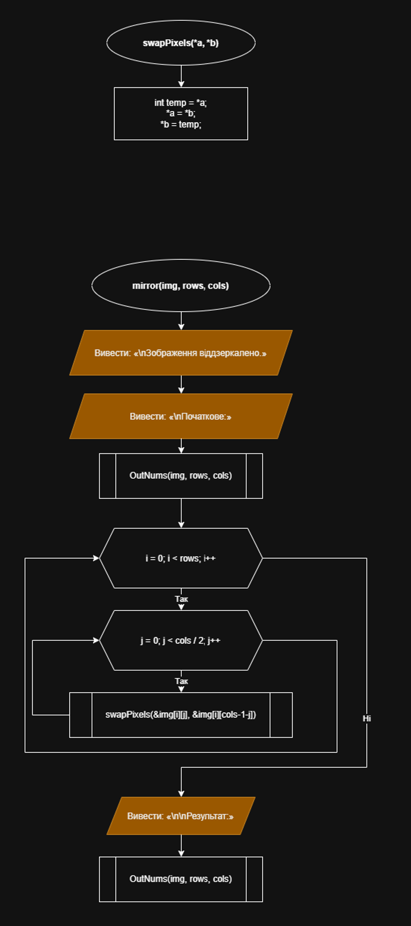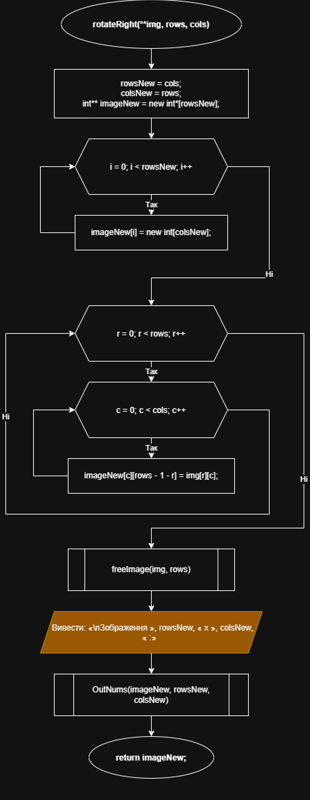
Рис 4. Блок схема до practice task
- Плановий час на реалізацію: 2 год

Програма №6 Self Practice Task 1
- Плановий час на реалізацію: 30 хв
Програма №7 Self Practice Task 2
- Плановий час на реалізацію: 30 хв

3. Конфігурація середовища до виконання завдань:
Для планування роботи створені завдання в Trello.
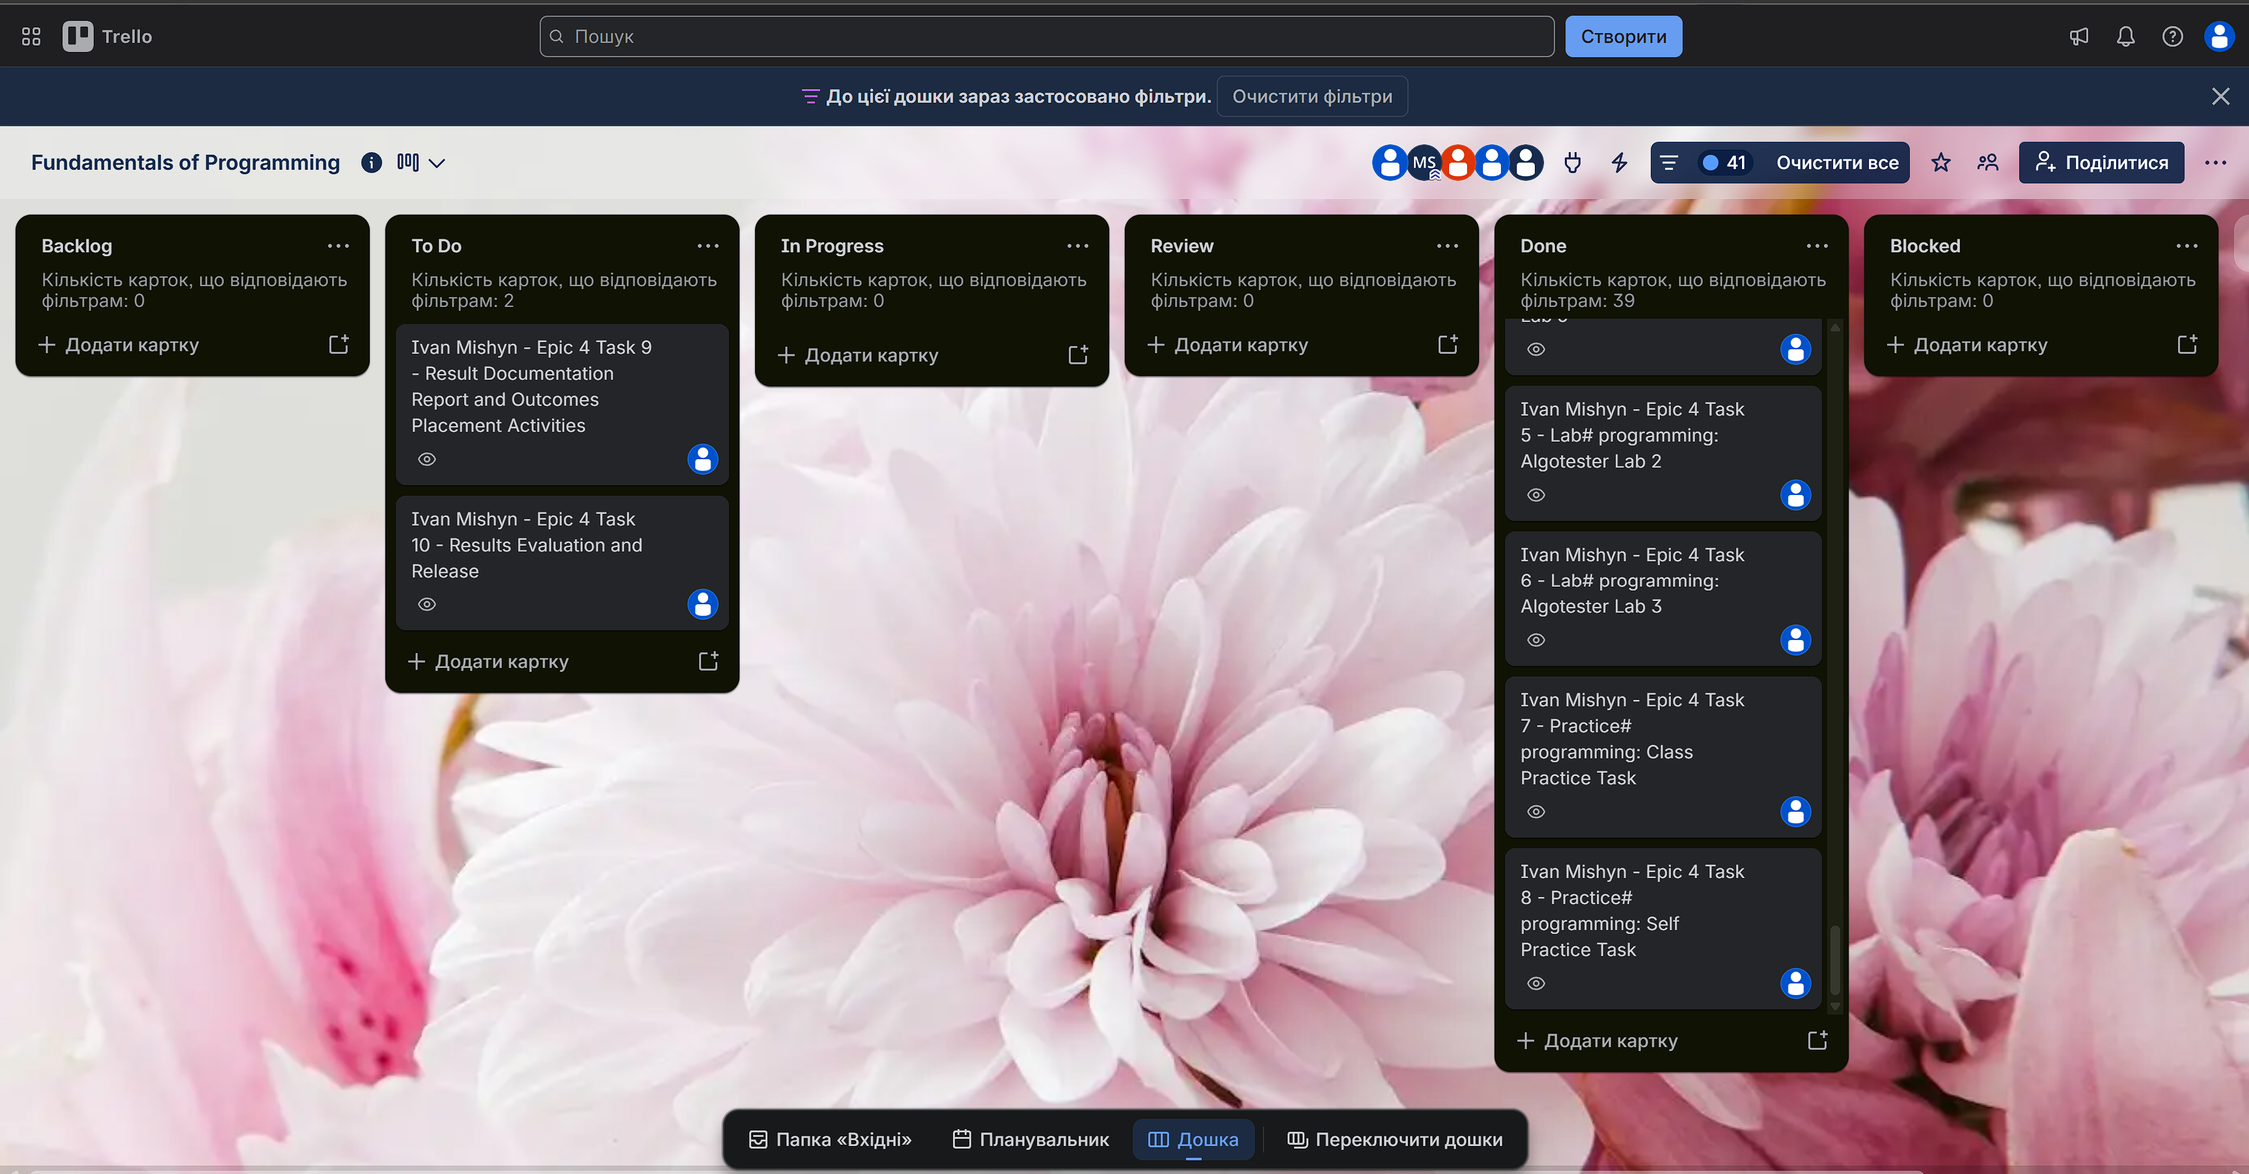
Рис 5. Дошка Trello з завданнями до епіка
4. Код програм з посиланням на зовнішні ресурси:
Завдання №3 Lab# programming: Lab 4
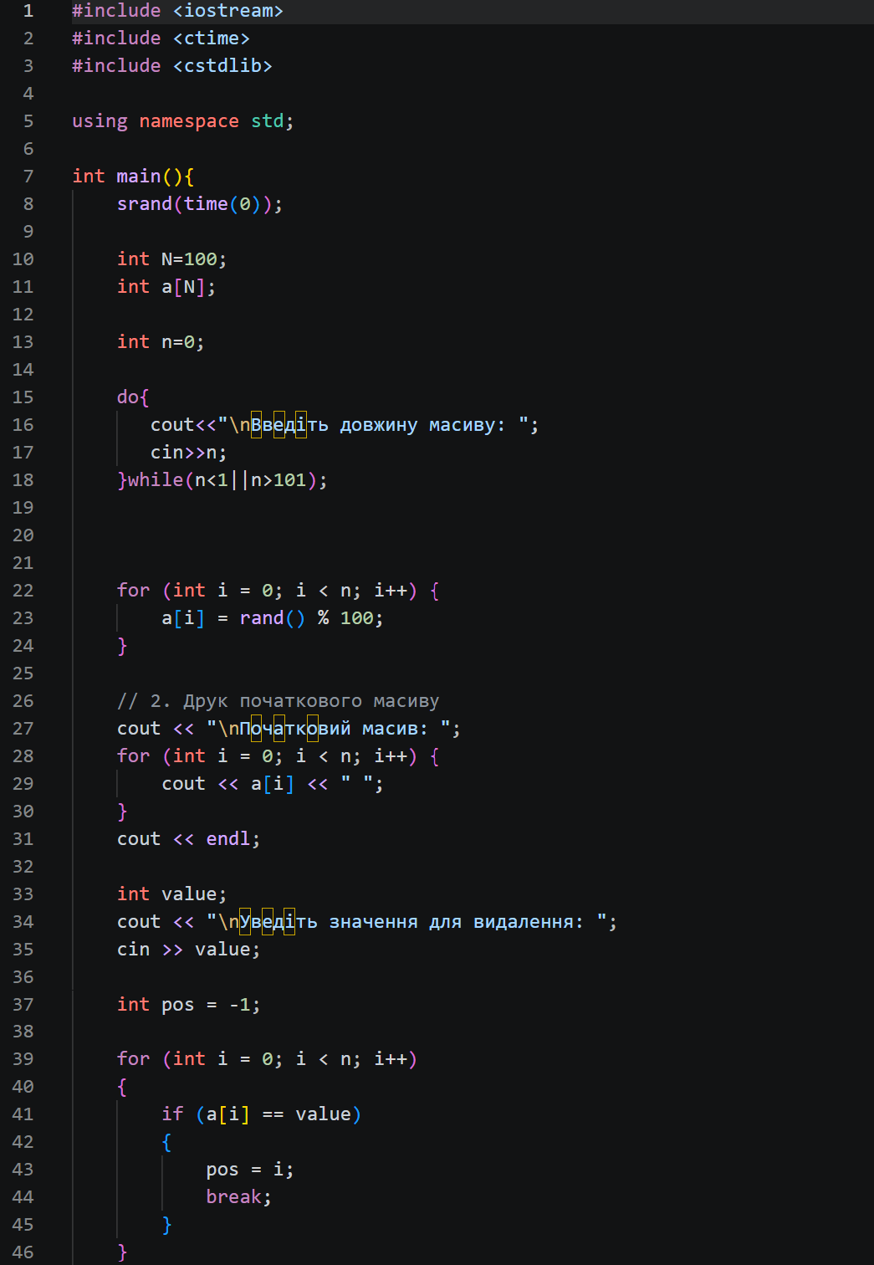
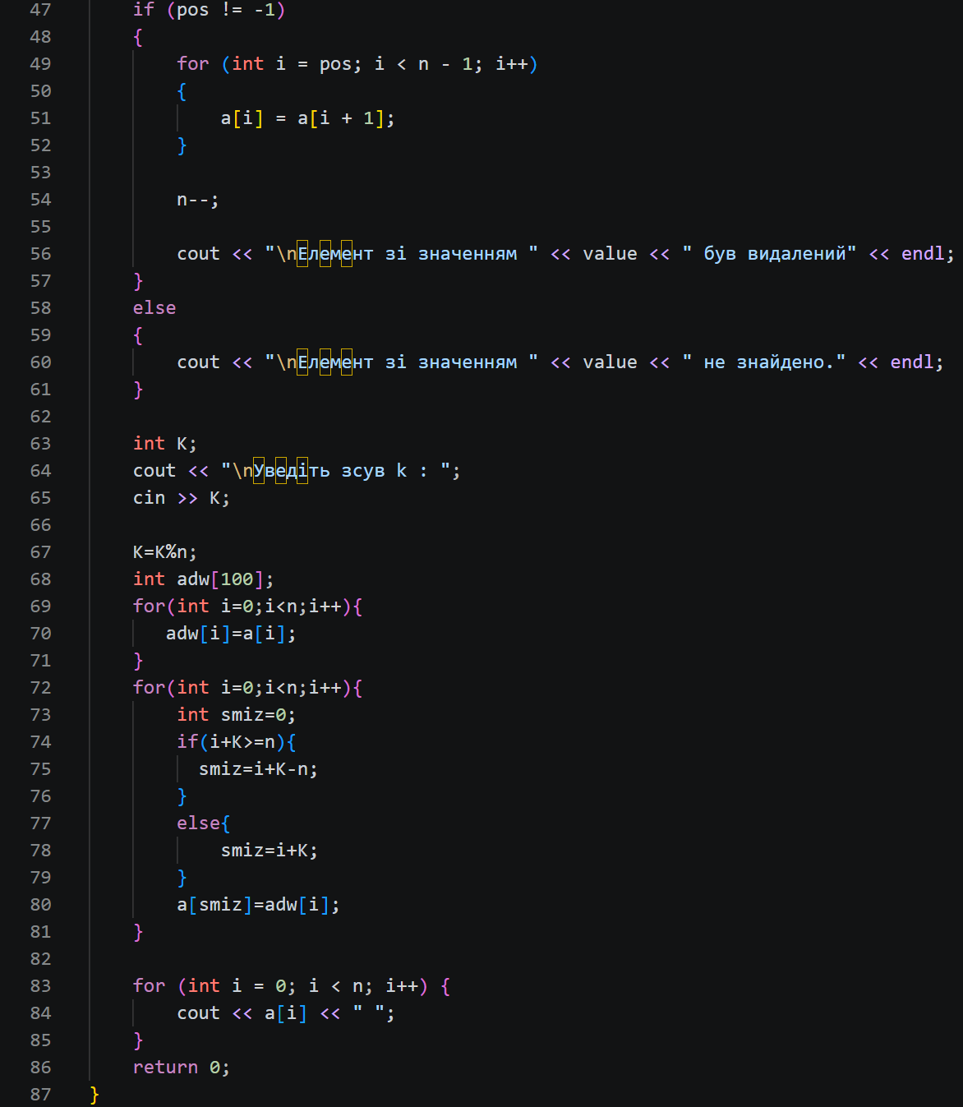
Рис 6. Код до Lab 4
Посилання на файл коду в пулреквесті: https://github.com/artificial-intelligence-department/ai_programming_playground_2026/pull/476/changes#diff-21b2167cd839d316d6772fccf63959378b56cd4233d6aeb162099041fb762c17
Завдання №4 Lab# programming: Lab 5
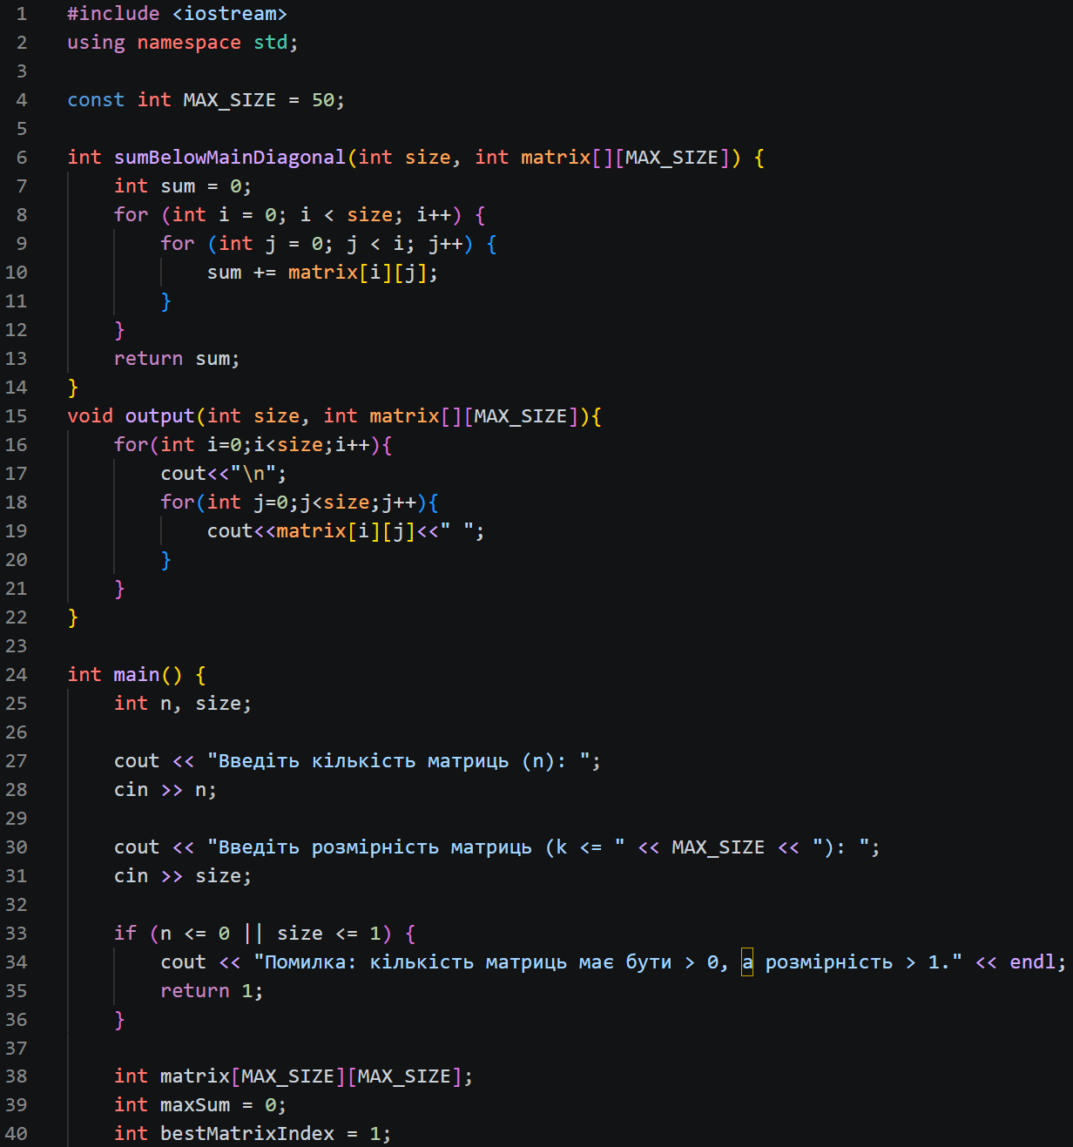
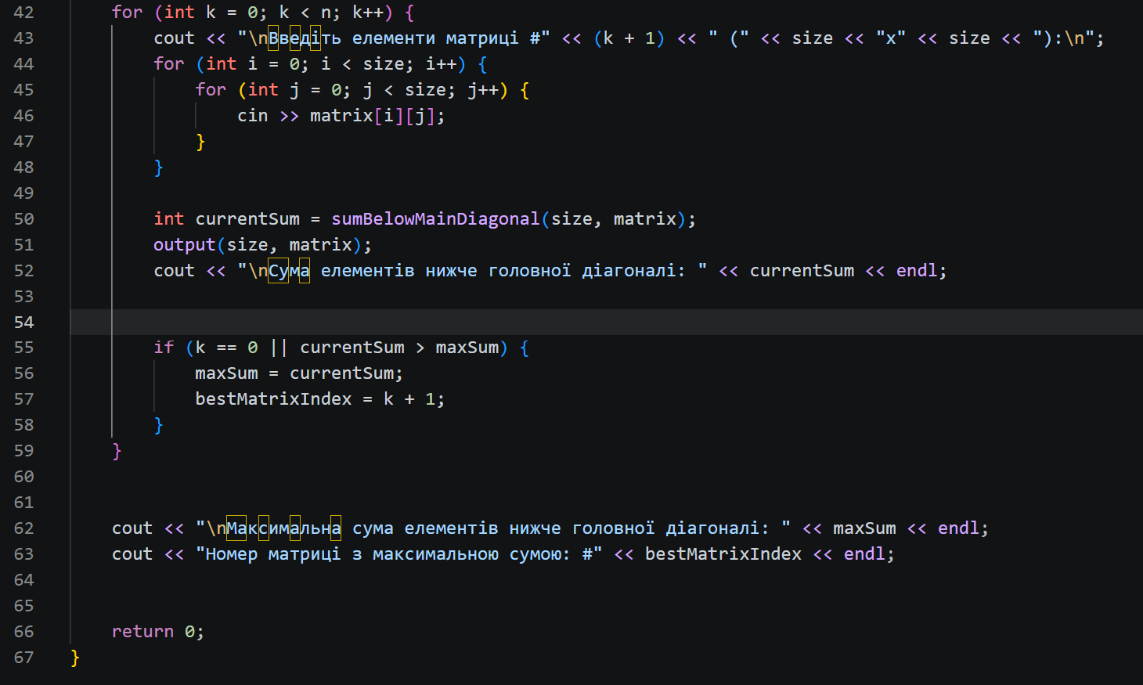
Рис 7. Код до Lab 5
Посилання на файл коду в пулреквесті: https://github.com/artificial-intelligence-department/ai_programming_playground_2026/pull/476/changes#diff-b9d2304b65481660da524b4e7ab059d132ebbae520f648a1412dc762de1cf95e
Завдання №5 Algotester Lab 2
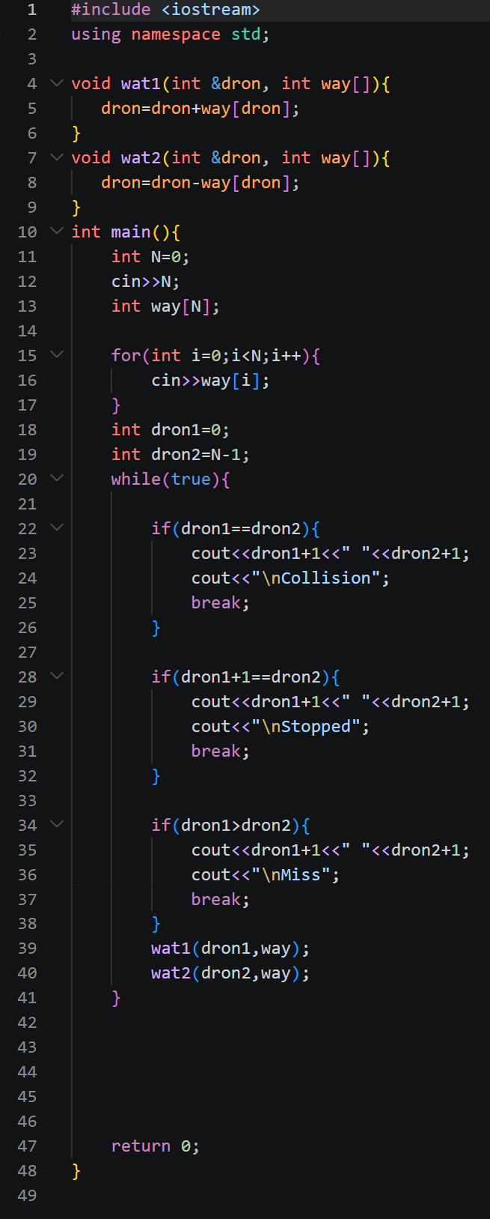
Рис 8. Код до Завдання №5 Algotester Lab 2
Посилання на файл коду в пулреквесті: https://github.com/artificial-intelligence-department/ai_programming_playground_2026/pull/476/changes#diff-a122e075b3f9d5aeb3039eb09f60af9ba9aa31435488cfe623c4b49f5559db0a
Завдання №6 Algotester Lab 3
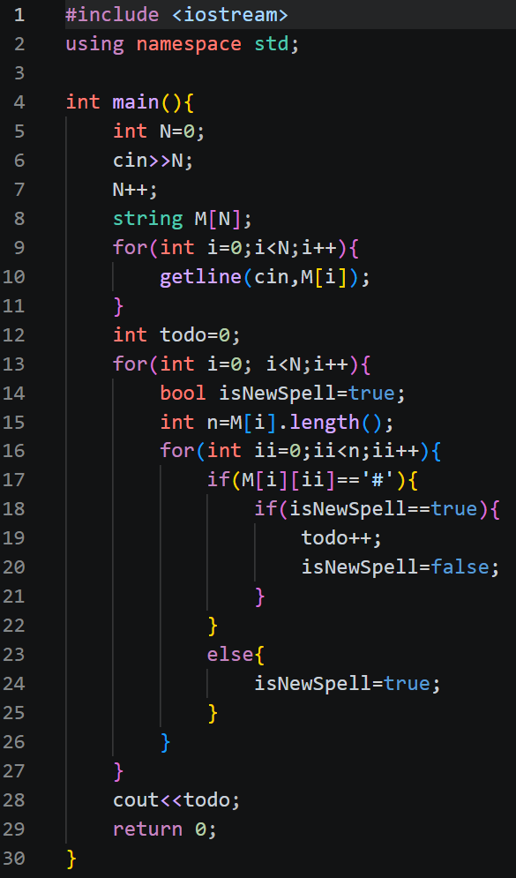

Рис 9. Код до Завдання №6 Algotester Lab 3
Посилання на файл коду в пулреквесті: https://github.com/artificial-intelligence-department/ai_programming_playground_2026/pull/476/changes#diff-dc9e11c351b877e107feedc05d264cc63f7e61327a33376b1b79215738e4e712
Завдання №7 Class Practice Task
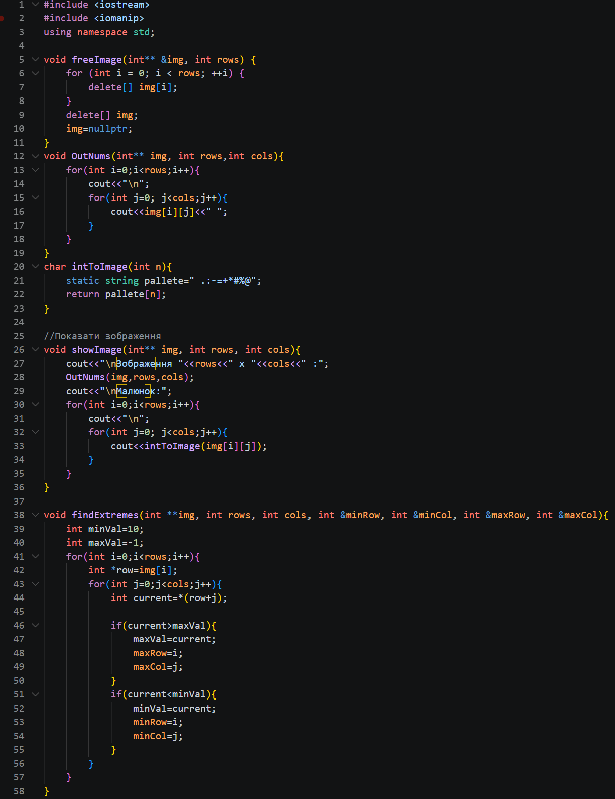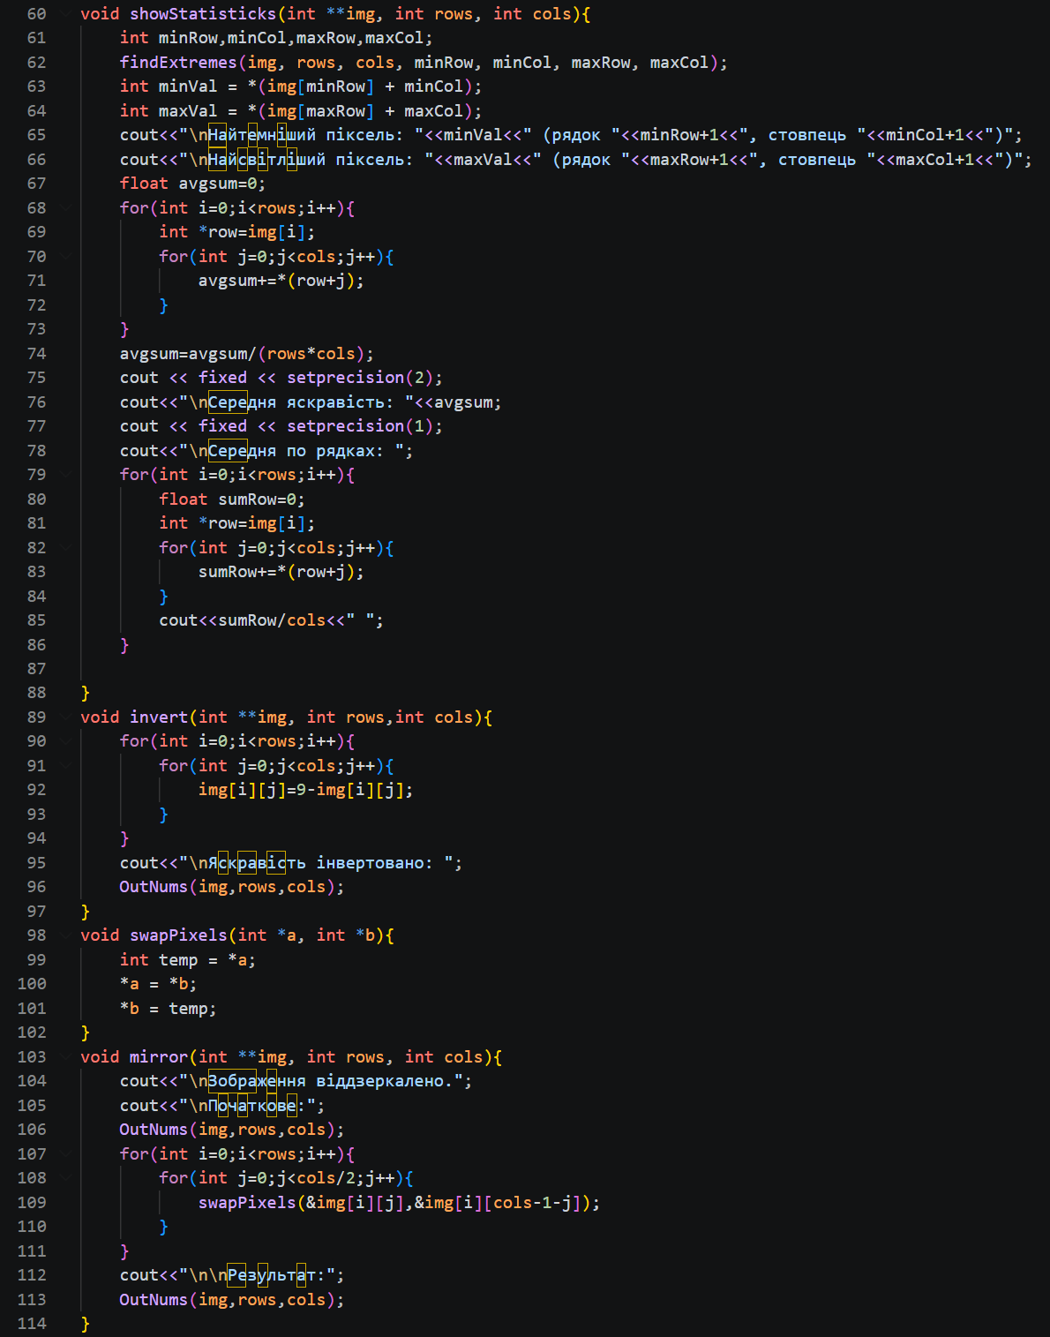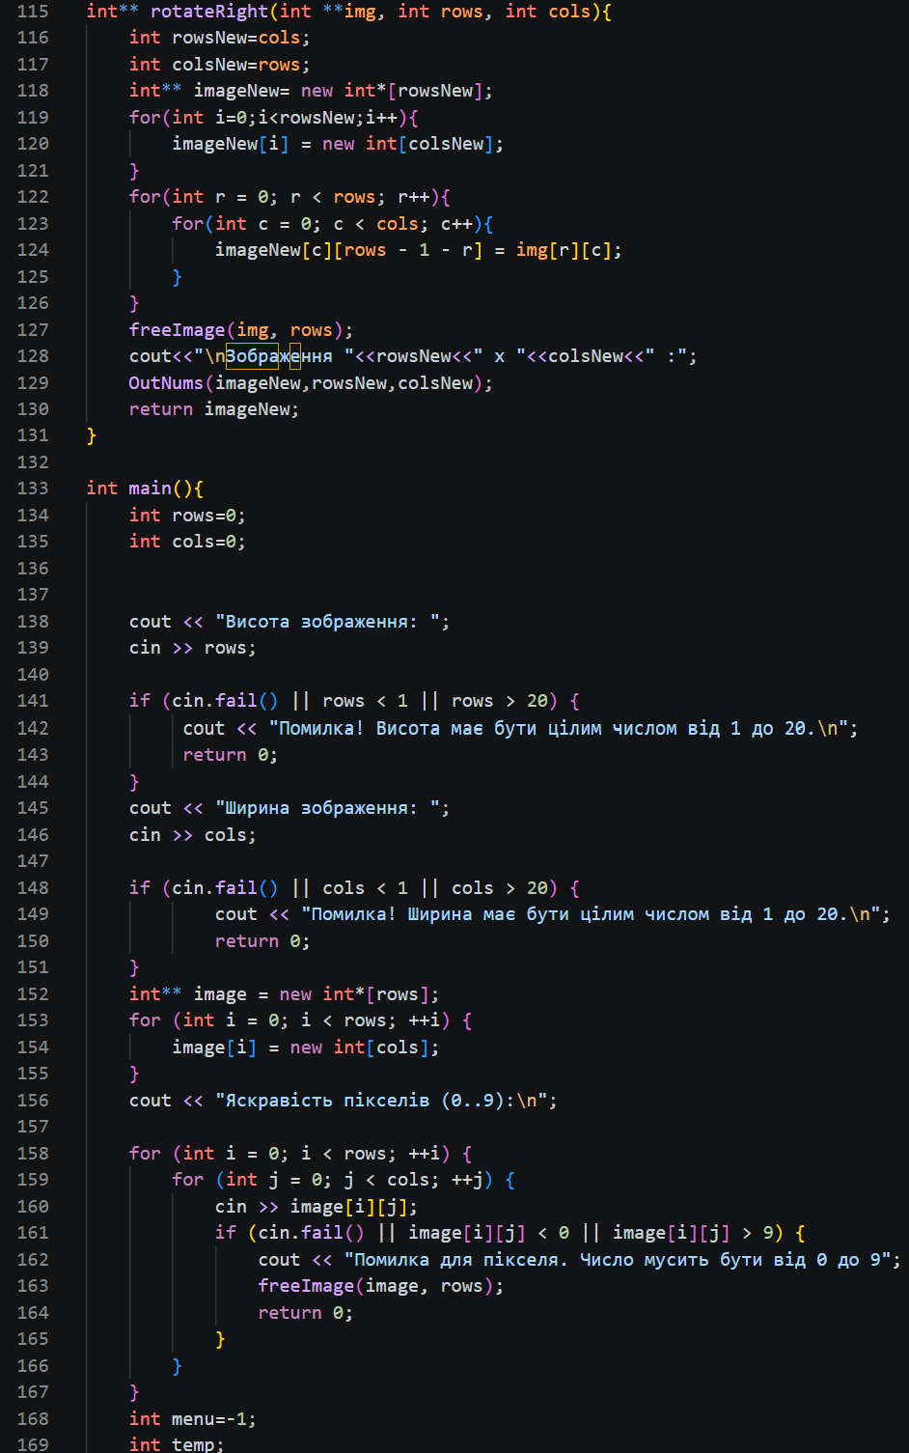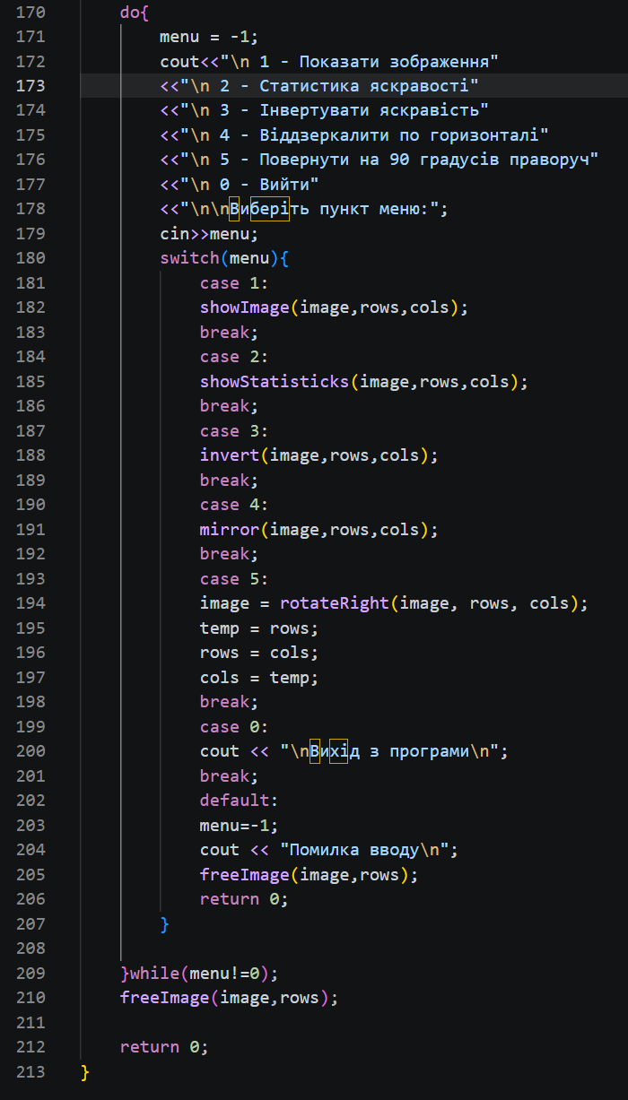
Рис 10. Код до Завдання Class Practice Task
Посилання на файл коду в пулреквесті: https://github.com/artificial-intelligence-department/ai_programming_playground_2026/pull/476/changes#diff-b6d4c896c1e83548a06648dec12ddb763775ab8d4abfbee93413eb7d7963ee24
Завдання №8 Self practice task 1
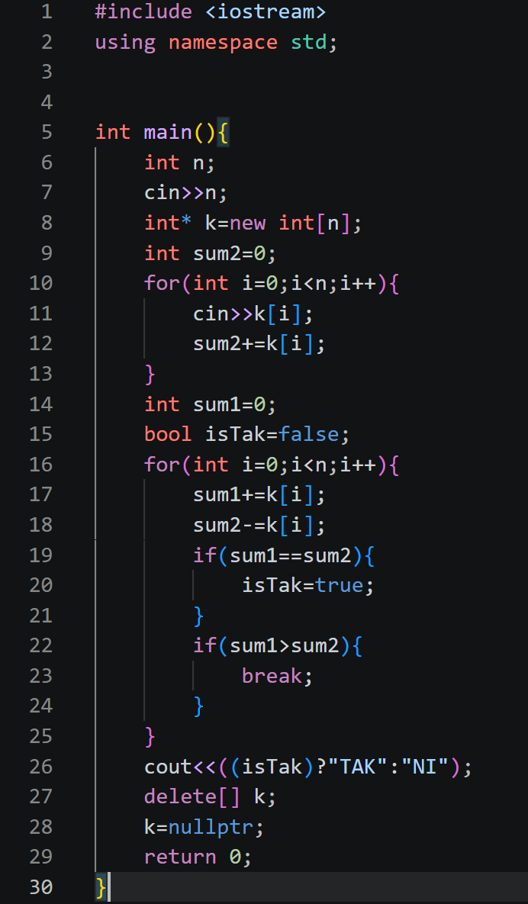
Рис 11. Код до Завдання Self practice task 1
Посилання на файл коду в пулреквесті: https://github.com/artificial-intelligence-department/ai_programming_playground_2026/pull/476/changes#diff-9c74a7e4a13b359d9bfeca5b4213c96a7d0fd9e38e2da687517be6f6a1b81764
Завдання №9 Self practice task 2
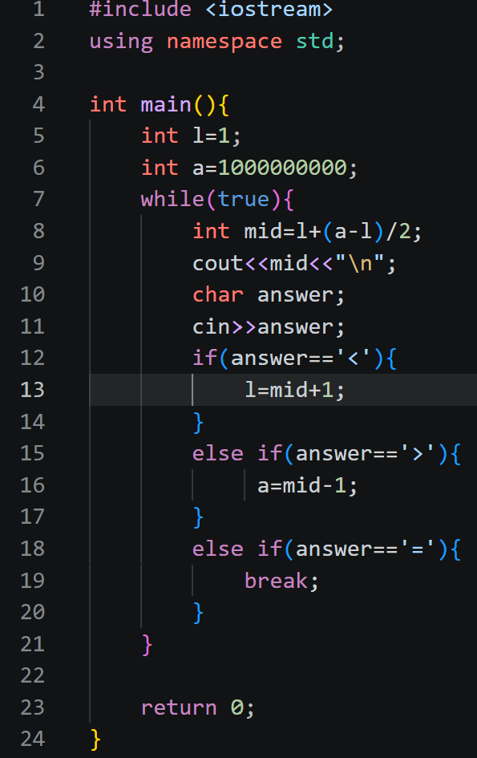
Рис 12. Код до Завдання Self practice task 2
Посилання на файл коду в пулреквесті: https://github.com/artificial-intelligence-department/ai_programming_playground_2026/pull/476/changes#diff-db1b03a81ebee0bbabc034368d093c1393f97fb84959994339f771862a0599e1

5. Результати виконання завдань, тестування та фактично затрачений час:
Завдання №3 Results Evaluation and Release: Lab 4
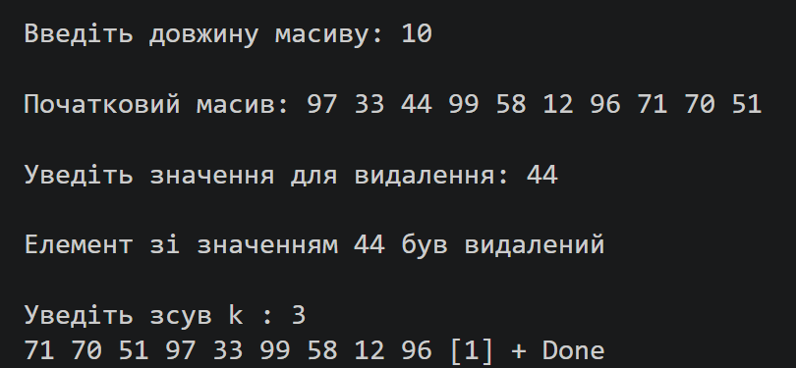
Рис 13. Результати виконання програми (Lab 4)
Час затрачений на виконання завдання: 30 хв
Завдання №4 Results Evaluation and Release: Lab 5
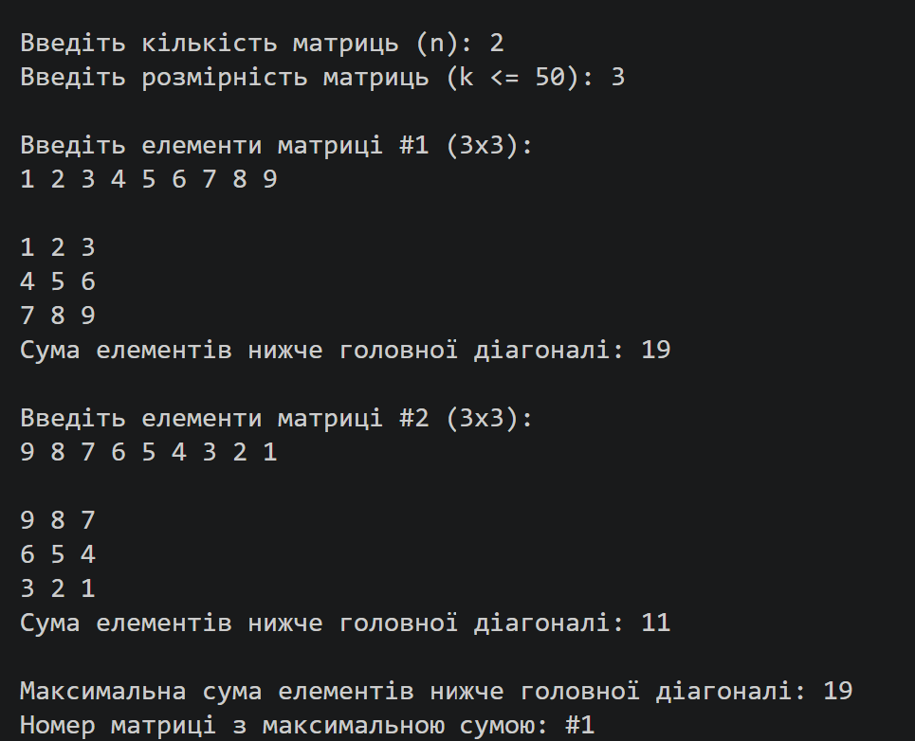
Рис 14. Результати виконання програми (Lab 5)
Час затрачений на виконання завдання: 40 хв
Завдання №5 Results Evaluation and Release: Algotester Lab 2
Рис 15. Зарахування завдання на алготестері
Час затрачений на виконання завдання: 30 хв
Завдання №6 Results Evaluation and Release: Algotester Lab 3
Рис 16. Зарахування завдання на алготестері
Час затрачений на виконання завдання: 30 хв

Завдання №7 Results Evaluation and Release: Class Practice Task
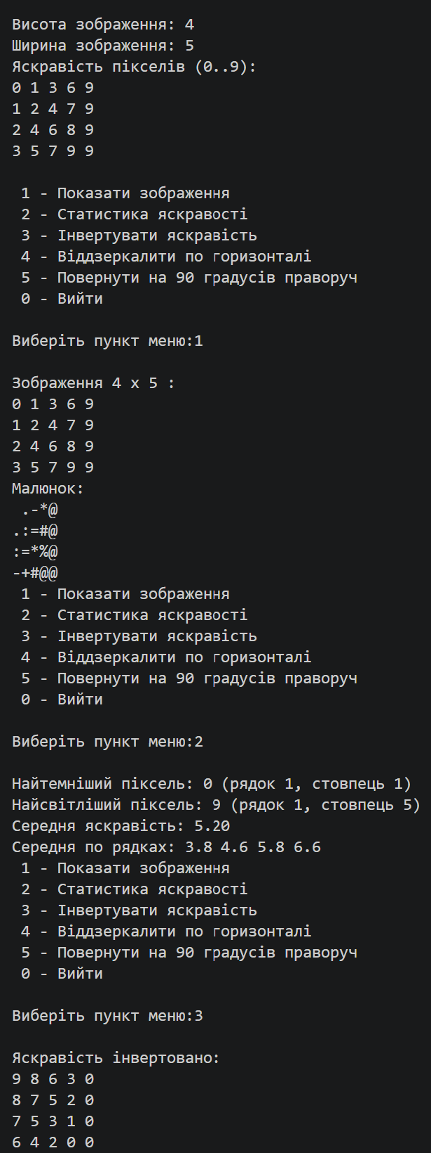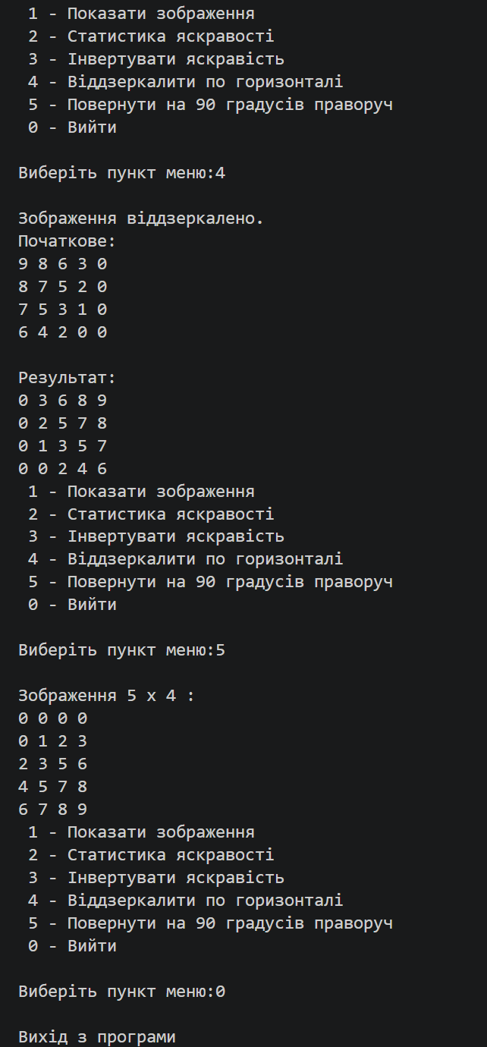
Рис 17. Результати виконання програми (Class Practice Task)
Час затрачений на виконання завдання: 2 год
Завдання №8 Results Evaluation and Release: Self practice task 1
Рис 18. Зарахування завдання на алготестері
Час затрачений на виконання завдання: 30 хв
Завдання №9 Results Evaluation and Release: Self practice task 2
Рис 19. Зарахування завдання на алготестері
Час затрачений на виконання завдання: 30 хв

6. Кооперація з командою:
23.10 – Зустріч командою, обговорення та демонстраціця результатів
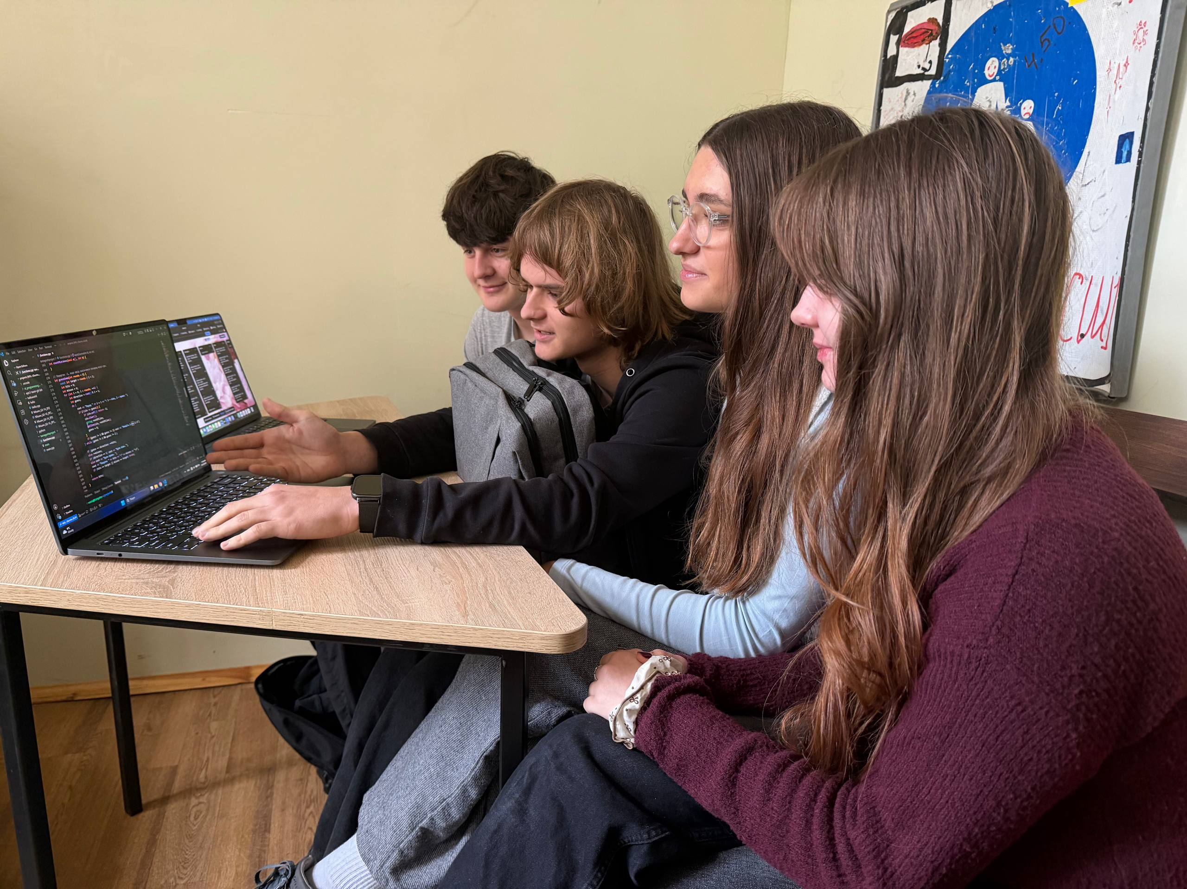Рис 20. Зустріч з командою
Висновки:
Під час виконання роботи я засвоїв класи пам'яті в C++ та опанував синтаксис і механізми роботи з вказівниками, посиланнями, статичними й динамічними (як одновимірними, так і двовимірними) масивами. Також я здобув практичні навички ефективного управління динамічною пам'яттю (виділення та звільнення) і реалізації алгоритмів обробки масивів

